|  |  |  |
| --- | --- | --- |
| LABORATORIUM NAPĘDÓW I STEROWANIA HYDRAULICZNEGO I PNEUMATYCZNEGO | | POLITECHNIKA ŚWIĘTOKRZYSKA W KIELCACH |
| WYDZIAŁ MECHATRONIKI I BUDOWY MASZYN | | |
| Lesiak Jakub | Data zajęć:  6 kwietnia 2020 | Projektowanie układów sterowania ręcznego bezpośredniego i pośredniego |
| AiR 201A L02 |

1. **Sterowanie bezpośrednie**

Poniższy schemat prezentuje układ sterowania bezpośredniego siłownikiem jednostronnego działania typu pchającego. W skład układu wchodzą: kompresor, zespół przygotowania powietrza, zawór 3/2 oraz sam siłownik jednostronnego działania z powrotem realizowanym za pomocą sprężyny. Zawór jest sterowany ręcznie, posiada również powrót przy pomocy sprężyny. Powietrze dostarczane jest do komory tłokowej – tamże generowana jest siła.

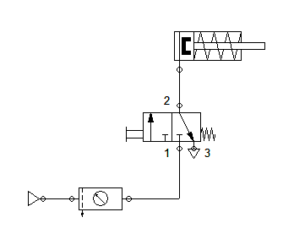

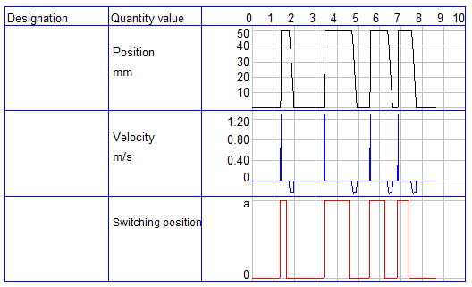

Powyższy cyklogram pokazuje kolejno pozycję tłoka od czasu, jego prędkość od czasu oraz pozycję zaworu. Zauważyć można natychmiastową reakcję tłoka na przesterowanie zaworu. Dzięki zastosowaniu sprężyny tłok nie wraca momentalnie do bazowej pozycji.

Kolejny schemat przedstawia układ sterowania bezpośredniego siłownikiem jednostronnego działania typu ciągnącego. Skorzystano z tych samych elementów, ale siłownik tym razem ciągnie, powietrze dostarczane jest do komory tłoczyskowej – czyli tam generowana jest siła, siłownik idąc do drugiego położenia ciągnie.

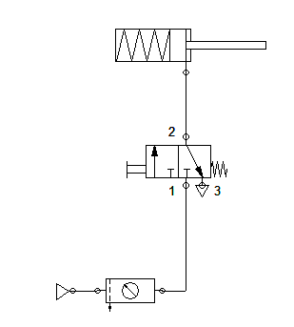

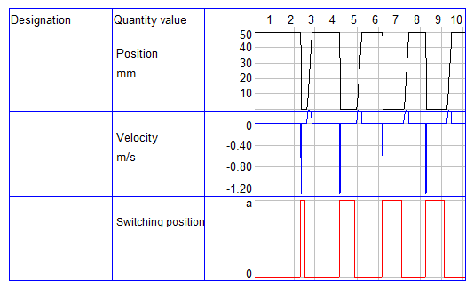

Kolejne komórki przedstawiają to samo, co w pierwszym schemacie i przyjmują te same wartości, mogą się jedynie różnić znakiem, a pozycja tłoka maleje z 50 do 0 ze względu na ciągnący charakter siłownika w przyjętym układzie współrzędnych.

Kolejny realizowany układ jest układem sterowania bezpośredniego siłownikiem dwustronnego działania. W skład układu wchodzą: kompresor, zespół przygotowania powietrza, zawór 5/2 oraz siłownik dwustronnego działania. Tym razem siłownik pozbawiony jest sprężyny, a jego ruchy są realizowane przez wpływ/wypływ powietrza z odpowiednich komór po zmianie pozycji zaworu. Powrót zaworu ponownie realizuje sprężyna.

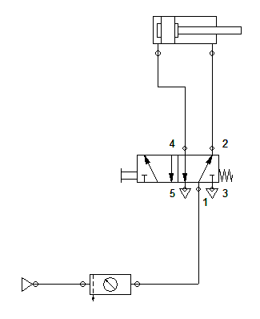

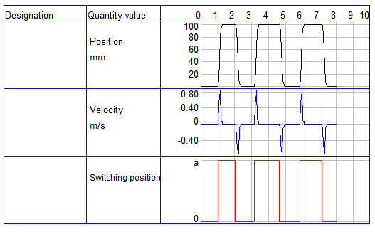

Jak widać na załączonym cyklogramie reakcja siłownika na zmianę pozycji zaworu jest niemalże błyskawiczna. Prędkość raz przyjmuje wartości dodatnie raz ujemne, zależnie od tego w którą stronę porusza się tłok.

Kolejny schemat przedstawia układ sterowania bezpośredniego siłownikiem beztłoczyskowym magnetycznym. Oprócz siłownika w schemacie znajdują się również kompresor, zespół przygotowania powietrza oraz zawór 5/3. W przeciwieństwie do poprzednio użytych zaworów, które wymuszały skrajną pozycję tłoka w tym przypadku możliwe będzie zatrzymanie tłoka w dowolnej pozycji ze względu na środkową komorę, która nie posiada otwartych dróg.

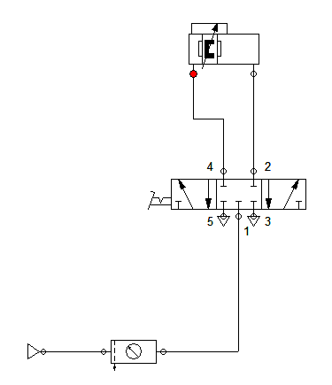

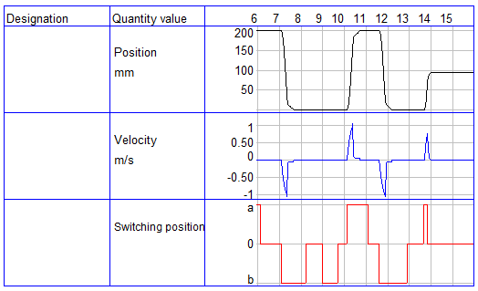

Jak widać na cyklogramie zawór ma trzy pozycje, w tym jedną bez otwartych dróg. Dzięki temu w 14 sekundzie można było zatrzymać siłownik w innym położeniu niż skrajne. Jak w przykładach wyżej aktuator reaguje niemalże natychmiastowo na zmiany położenia zaworu.

Kolejny schemat przedstawia układ sterowania bezpośredniego silnikiem pneumatycznym. Różni się od poprzednich właśnie tym, że wykorzystany jest silnik zamiast siłownika oraz jeden zawór więcej, aby móc uzyskać obroty silnika w dwóch kierunkach. Wykorzystano również oczywiście kompresor oraz zespół przygotowania powietrza.

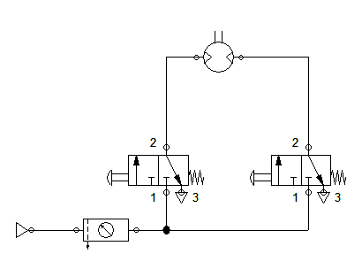

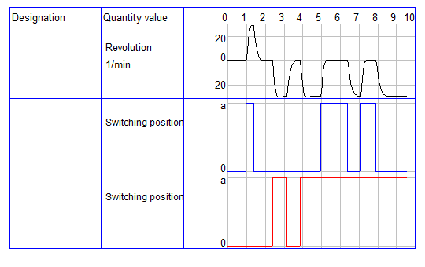

Niebieski cyklogram odpowiada za lewy zawór, a czerwony za prawy. Silnik wymaga ciągłego podawania powietrza, aby zachowywać wysokie obroty. W przeciwieństwie do siłowników, które wysuwały się do maksymalnego położenia dość szybko silnik potrzebuje więcej czasu aby uzyskać maksymalną prędkość obrotową, ale również szybciej ją traci. Od końca czwartej sekundy prawy zawór był stale otwarty, a czasem aktywowany był pierwszy. Dopływ powietrza z dwóch stron równocześnie skutkował wytraceniem prędkości obrotowej.

1. **Sterowanie pośrednie**

Poniższy schemat jest pierwszym zawierającym sterowanie pośrednie. Układ sterowania pośredniego siłownikiem jednostronnego działania za pomocą zaworu monostabilnego składa się z dwóch zaworów 3/2, kompresora, zespołu przygotowania powietrza oraz siłownika pchającego jednostronnego działania. Dolny zawór sterowany jest ręcznie i odpowiada za sterowanie drugiego zaworu za pomocą pneumatycznego sygnału sterującego. Przesterowanie dolnego zaworu powoduje przesterowanie drugiego – zasilającego siłownik. Oba zawory oraz siłownik posiadają sprężyny, dzięki czemu wracają do pierwotnych pozycji.

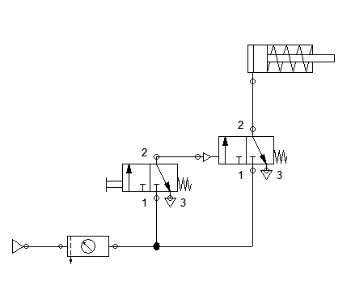

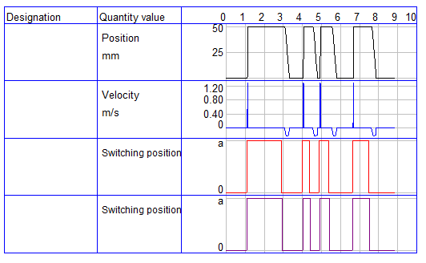

Kolor czerwony opisuje położenie zaworu sterującego, a fioletowy sterowanego. Zawór sterowany ma minimalne opóźnienie względem sterującego. Siłownik zachowuje się w sposób identyczny jak w poprzednich przykładach. Sterowanie pośrednie stosowane jest, gdy są znaczne odległości między elementami napędowymi, a sterującymi. W ten sposób można ograniczyć straty energii.

Następny schemat przedstawia układ sterowania siłownikiem jednostronnego działania za pomocą zaworu bistabilnego. Bistabilny, ponieważ ze względu na zastosowanie dwóch zaworów generujących sygnał górny zawór może stabilnie przyjmować dwie pozycje. Aby ją zmienić należy dostarczyć sygnał z przeciwnej strony, w przeciwieństwie do zaworów sterujących górnym zaworem, które wracają samoistnie dzięki sprężynie.

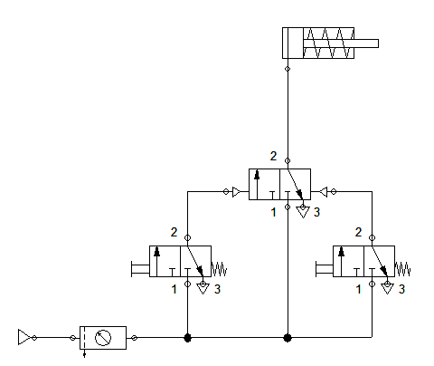

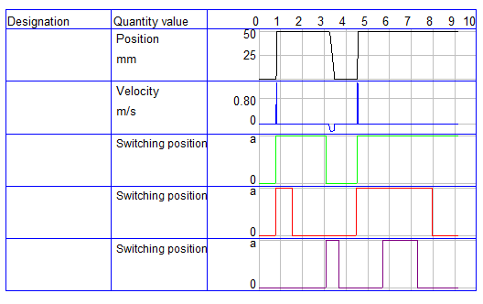

Pierwsze dwa wersy tabeli odpowiadają za siłownik. Kolor zielony odpowiada za zawór bezpośrednio połączony z siłownikiem, kolor czerwony odpowiada lewemu zaworowi, a fioletowy prawemu. Widać jasno, że nawet po powrocie lewego zaworu zawór górny pozostaje w swej pozycji i wymaga sterowania od prawego sygnału aby zmienić swą pozycję zmuszając tłok do powrotu. Jednoczesne przytrzymanie zaworu odpowiedzialnego za wysunięcie tłoka i następne wciśnięcie prawego zaworu nie zmienia pozycji górnego zaworu. Jest ona ustalona dopóki lewy zawór nie wróci do pierwotnej pozycji, a następnie przesterowany będzie prawy, dzięki któremu zawór mający bezpośrednie połączenie z siłownikiem umożliwi zlew powietrza z komory tłokowej.

Ostatni schemat przedstawia układ sterowania pośredniego siłownikiem dwustronnego działania. Zawór bezpośrednio sterujący siłownikiem typu 5/2, jest bistabilny, sterowany przez dwa zawory 3/2 z przyciskiem oraz powrotem za pomocą sprężyny.

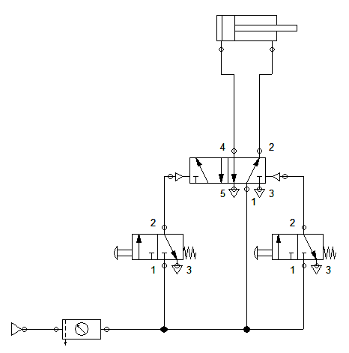

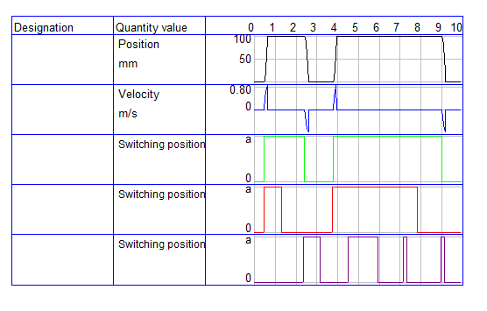

Podobnie jak w poprzednim układzie górny zawór zapamiętuje swoją pozycję dopóki nie straci jednego sygnału sterującego i nie zostanie podany mu drugi. Trwałe przesterowanie jednego z zaworów generujących sygnał sterujący i włączanie drugiego nie zmienia nic – zawór mający bezpośrednie połączenie z siłownikiem pozostaje w tej samej pozycji.

1. **Wnioski i podsumowanie**

Dzięki symulacjom i cyklogramom można w prosty, szybki i wygodny sposób poznać działanie różnych układów pneumatycznych. Dzięki tym przykładom można zapoznać się ze sterowaniem bezpośrednim i pośrednim. Sterowanie bezpośrednie wykorzystujemy, gdy odległości między napędem, a elementami sterującymi są małe, a sam napęd ma niewielką objętość. Z kolei sterowanie bezpośrednie stosowane jest w układach niespełniających tych warunków. Układy te różnią się sposobem sterowania zaworów mającymi bezpośrednią styczność z elementami wykonawczymi. Cel jest jednak ten sam i zostaje on osiągnięty – aktuatory wykonują swoją pracę.